Питание в школьных столовых: основные законы
Prostock-studio/Shutterstock.com
Согласно статье 37 №273-ФЗ «Об образовании в Российской Федерации», организация питания обучающихся возлагается на образовательные учреждения.
Для этого разработаны «Методические рекомендации по организации питания обучающихся и воспитанников образовательных учреждений».
В них приведены следующие требования:
- оптимальный режим питания;
- соответствие энергетической ценности, сбалансированность и разнообразие (витамины, аминокислоты и др.);
- обеспечение высоких вкусовых качеств и сохранения исходной пищевой ценности;
- учёт индивидуальных особенностей обучающихся (потребность в диетическом питании, пищевая аллергия и прочее);
- обеспечение санитарно-гигиенической безопасности питания.
Главное новшество — СанПиН 2.3/2.4.3590-20 «Санитарно-эпидемиологические требования к организации общественного питания населения», он же СанПиН, который содержит перечень недопустимых для школьного питания продуктов, размеры и массу порций, порядок составления меню, требования к оборудованию и гигиене помещений для приготовления пищи, хранению готовых блюд и пищевых продуктов и др.
По сути, СанПиН — это главный документ, с учётом требований которого должно быть организовано питание в школе.
Также на федеральном уровне регулируют качество питания в школах:
- №29-ФЗ «О качестве и безопасности пищевых продуктов»;
- №52-ФЗ «О санитарно-эпидемиологическом благополучии населения»;
- Технические регламенты на молоко и молочную продукцию, на соковую продукцию из фруктов и овощей;
- Технические регламенты Таможенного союза «О безопасности пищевой продукции» TP ТС 021/2011.
- СП 2.3.2.1078-01 «Санитарно-эпидемиологические правила и нормативы «Гигиенические требования к безопасности и пищевой ценности пищевых продуктов»;
- СанПиН 2.3.2.1324-03 «Гигиенические требования к срокам годности и условиям хранения пищевых продуктов»;
- МР 2.4.0179-20. 2.4 «Гигиена детей и подростков. Рекомендации по организации питания обучающихся общеобразовательных организаций. Методические рекомендации».
Дополнительно порядок обеспечения детей питанием в учебных заведениях формировать могут региональные законы.
1 марта 2020 года был подписан Закон об обеспечении учащихся в начальной школе бесплатным горячим питанием. Предполагается, что оно появится во всех образовательных учреждениях страны в срок до сентября 2023 года.
К этому моменту для школ вводится обязанность полностью обеспечить каждого учащегося 1-4 классов как минимум одним горячим блюдом и горячим напитком в день. Что именно это будет — каждое образовательное учреждение решит самостоятельно. Средства на обеспечение этих расходов будут выделены из бюджетов муниципального образования или региона.
Что касается предоставления бесплатного питания ученикам 5-11 классов, то на него может претендовать:
- обучающийся с ограниченными возможностями здоровья;
- ребёнок из многодетной семьи;
- школьник из числа детей-сирот.
Дополнительные категории получателей социальной поддержки формируются органами местного самоуправления.
Чаще всего бесплатно или со скидкой в школе также могут питаться:
- дети, получающие пенсию по потере кормильца в случае утраты одного из родителей;
- ученики из малоимущих или малообеспеченных семей;
- школьники, чьи родители (либо один из них) имеют первую или вторую группу инвалидности.
Чтобы получить льготное питание, нужно обратиться в службу социальной защиты населения
Для этого потребуются следующие документы:
- Заявление от родителя/законного представителя.
- Копия паспорта родителя/законного представителя.
- Свидетельство о рождении ребёнка или его паспорт, СНИЛС (при наличии).
- Справки или иные документы, подтверждающие наличие у ребёнка права на льготу.
Категория льготополучателя | Необходимые документы
Многодетная семья | - справка о составе семьи  - удостоверение многодетной семьи (матери/отца)
Малоимущая/малообеспеченная семья | - справка о доходах семьи  - справка о получении пособия на ребёнка
Дети-инвалиды и дети с ОВЗ | - пенсионное удостоверение по инвалидности  - справка МСЭ об инвалидности
Ребёнок, потерявший одного родителя | - справка ПФР о выплате пенсии по случаю потери кормильца  - свидетельство о смерти родителя
Сироты, дети, оставшиеся без попечения родителей, либо находящиеся под опекой | - распоряжение об учреждении опеки над несовершеннолетним, либо постановление об установлении опеки;  - либо договор о приёмной семье
Дети, чьи родители (или одинокий родитель) инвалиды первой или второй группы | - пенсионное удостоверение по инвалидности родителя  - справка МСЭ об инвалидности
⠀⠀
В случае оформления заявления через соцзащиту, полученную справку необходимо передать классному руководителю. Приложите к ней документы о состоянии здоровья ребёнка, чтобы школа могла сформировать ему отдельное меню, когда это требуется.
Как правило, льгота оформляется сразу на весь учебный год.

Важность здорового питания для детей объяснять не нужно, и в его правильной организации в образовательных учреждениях должны быть заинтересованы все.
Список разрешённых и запрещённых продуктов, требования к приготовлению блюд — всё это строго регламентируется. При этом многие родители сталкиваются с жалобами детей на невкусную еду. Разбираемся, как составляют школьное меню.

Кто составляет меню для школьников?
По действующему законодательству ученики обязательно должны получать горячее питание согласно утверждённому основному меню. Интересы детей, которым по состоянию здоровья положено лечебное и/или диетическое питание, также должны быть соблюдены школой.
Для каждой возрастной группы примерное меню разрабатывают минимум на две недели с учётом предусмотренных потребностей в белках, жирах, углеводах и микроэлементах, а также в соответствии с рациональным распределением суточной калорийности.
Если еда готовится работниками школы, разработкой меню занимается образовательная организация, а утверждает его директор. Когда питание отдано на аутсорсинг, меню утверждает руководитель предприятия общественного питания либо ИП, предоставляющий услугу, и согласовывает с руководителем образовательной организации.
Раньше основное меню также было необходимо утверждать в Роспотребнадзоре, но СанПиН 2.3/2.4.3590-20, введённый с 1 января 2021 года, этого больше не требует.
Питание учеников должно соответствовать возрастным нормам и удовлетворять потребности детского организма в условиях интенсивного роста, быстрого метаболизма, а также высоких умственных нагрузок.
Приложение 10 к СанПин 2.3/2.4.3590-20 указывает, какое количество основных веществ должна содержать пища, но этот параметр можно корректировать с учётом климатических, национальных, конфессиональных и территориальных особенностей.
Основные требования к рациону школьника:
- Обязательно должна присутствовать белковая пища: мясные продукты, творог, молоко, яйца.
- Не менее 60% белка должно иметь животное происхождение.
- 30% жиров должны иметь растительное происхождение.
- В состав пищи должно входить не менее 10-20 г пищевых волокон в сутки. Рекомендованы сухофрукты, цельнозерновой хлеб, рис, мука, бобовые, овощи.
- Пища должна иметь сбалансированный состав, содержать достаточно витаминов и микроэлементов.
- Еда должна быть многообразной, одни и те же блюда в течение нескольких дней подряд недопустимы.
Формирование меню происходит в соответствии с рациональным распределением суточной калорийности по приёмам пищи. Если суточная норма калорий для школьников, в зависимости от возраста, составляет 2370-2520 ккал в сутки, то на школьный завтрак должно приходиться 20-25%, на обед 30-35%, на полдник 10-15%.
Допускается отклонение от этих норм по отдельным приёмам пищи в течение дня в пределах 5% при условии, что средний процент пищевой ценности за неделю будет соответствовать установленным требованиям.

Из чего готовят школьную еду: перечень разрешённых и запрещённых продуктов
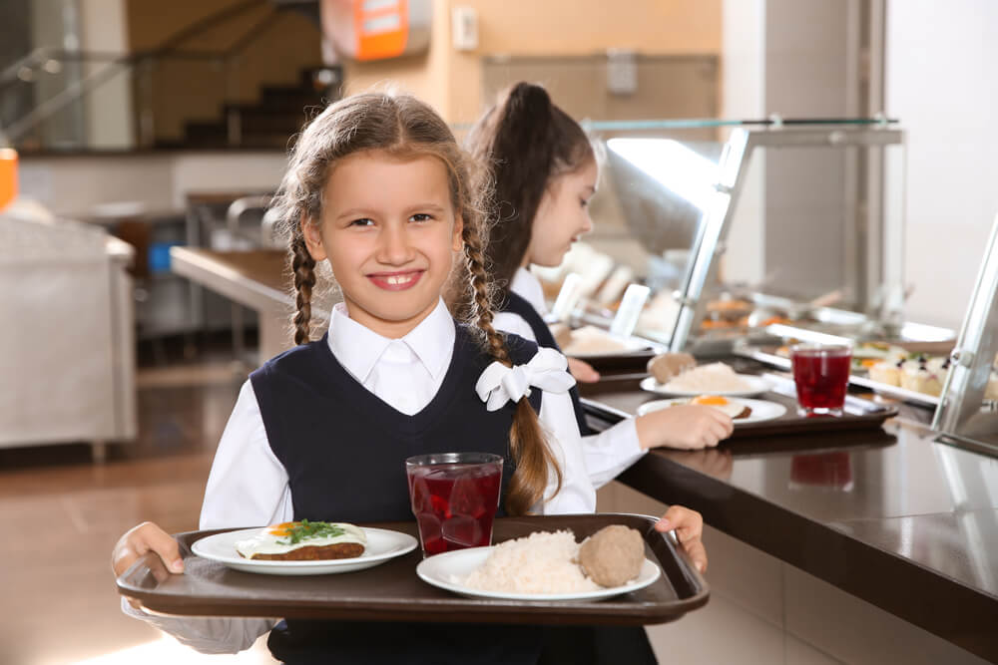
Prostock-studio/Shutterstock.com
Запрещённые продукты и блюда | Разрешённые продукты и блюда
Окрошки и холодные супы | Говядина
Яичница-глазунья | Мясо кролика
Макароны по-флотски (с фаршем) | Мясо птицы (кура, цыплята-бройлеры, индейка)
Макароны с рубленым яйцом | Конина
Жареная во фритюре пищевая продукция | Баранина
Блинчики с творогом | Рыба: треска, лосось
Блинчики с мясом | Колбасные изделия, в т.ч. сосиски
Грибы и всё, что из них приготовлено | Картофель
Овощи и фрукты консервированные, содержащие уксус | Свёкла
Консервы с нарушением целостности банок и признаками порчи | Капуста белокочанная, цветная
Паштеты | Морковь
Субпродукты, кроме говяжьих | Кабачок
Сырокопченые мясные гастрономические изделия и колбасы | Бобы (фасоль) и зелёный горошек, в том числе консервированные
Сырки творожные | Фрукты свежие, консервированные
Изделия творожные более 9% жирности | Сухофрукты: курага, чернослив, изюм
Молочная продукция и мороженое на основе растительных жиров | Макаронные изделия, крупы
Острые соусы, кетчупы, майонез, уксус, горчица, хрен, перец острый | Яйцо
Карамель, в том числе леденцовая | Сыр
Кремовые пирожные и торты | Хлеб ржаной и пшеничный
Молоко, молочные и кисломолочные напитки стерилизованные менее 2,5% и более 3,5% жирности | Молоко, молочные и кисломолочные напитки стерилизованные 2,5-3,2% жирности
⠀
Помимо этого запрещено приготовление блюд из мяса диких и сельскохозяйственных животных и птицы, а также рыбы, не прошедших ветеринарно-санитарную экспертизу.
Что касается напитков, то под запретом находятся морсы без термической обработки из плодово-ягодного сырья, газированные напитки, включая питьевую воду, натуральный кофе, тонизирующие и энергетические напитки, квас и соки концентрированные диффузионные, то есть сделанные на основе жмыха и воды.
Полный перечень можно посмотреть в СанПиН 2.3/2.4.3590-20.

Что готовят для школьников и почему им это не нравится?
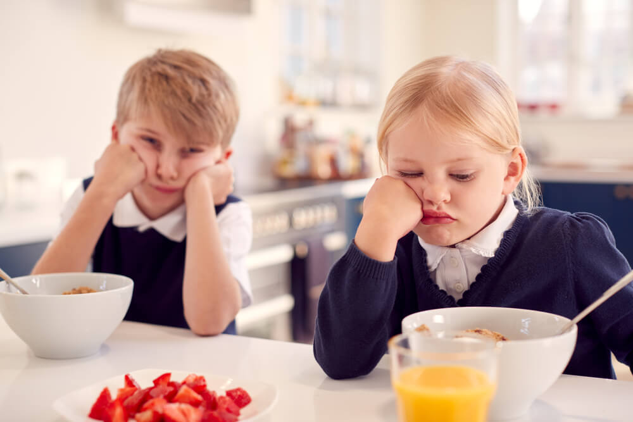
Prostock-studio/Shutterstock.com
В СССР школьные обеды готовили, опираясь на рекомендации «Книги о вкусной и здоровой пище». Впервые она вышла в 1939 году, и её авторы — главный диетолог СССР Мануил Певзнер и промышленник Анастас Микоян — сочли, что детям вредно всё жареное и острое. Основной упор в меню делался на отварное мясо, бульоны и молочные каши.
Спустя десятилетия рекомендации изменились не сильно — согласно действующим нормативам, блюда для детей должны готовиться с щадящими методами обработки продуктов. Приемлемы отваривание, запекание, паровая обработка, тушение и припускание. В идеале должно быть вкусно и полезно. На практике это работает не всегда. Действительно ли школьные столовые предлагают детям правильно питание?

Три основные претензии к школьному меню и с чем они связаны:
- Полезно, но не вкусно
Нежелание детей есть «правильную» еду работники школьной столовой часто списывают на пищевые привычки современных детей, избалованных сладостями и фаст-фудом. Приготовленные на пару котлеты и творожные запеканки проигрывают бургерам и чизкейку. Ещё один аргумент в защиту еды в школе — ориентированность детей на домашнее меню. Если ребёнок не привык есть дома овощные гарниры, то они не будут его привлекать и в школе.
- Всё холодное
Дети часто жалуются, что в школьной столовой еда остывшая. Еле тёплый суп или постоявшая каша… Эту проблему необходимо решать со школьной администрацией и поставщиком услуг питания. По нормативам супы, соусы и напитки при раздаче должны иметь температуру не ниже 75°С, вторые блюда и гарниры — не ниже 65 °C. Еда может подаваться к столу холодной из-за нарушения температурного режима подачи, а подогревать уже приготовленное блюда нельзя. В итоге получаем голодных детей.
- Однообразие
Частая претензия детей и родителей к школьному питанию — скудный набор блюд и продуктов, из которых они готовятся. Хотя перечень разрешённых продуктов достаточно широкий и, казалось бы, даёт пространство для манёвра, здесь нужно помнить, что нормативами разрешена замена одного вида пищевой продукции, блюд и кулинарных изделий на другой с учётом пищевой ценности. Учитывая бюджеты, которые выделяются на школьное питание, не удивительно, что вместо мяса часто у детей в тарелках сосиски, белая рыба и нелюбимая говяжья печень, а гарниры сделаны из того, что в данный момент дешевле.

Как понять, что детские претензии к невкусной еде обоснованы?
Prostock-studio/Shutterstock.com
О качестве школьного питания говорит так называемый «индекс несъедаемости» – разница между детской порцией и тем, что в итоге пошло в отходы. Если на выброс отправилось более 50% предложенной еды, значит, с меню явно не всё хорошо и оно требует корректировок.

Контроль качества питания в школах
Передача на аутсорсинг услуг по предоставлению питания не освобождает школьную администрацию от контроля. Закон также разрешает участвовать в проверках и родителям учеников. Рассказываем, как это устроено.

Требования к столовой, пищеблоку и его работникам
Как и любые работники общественного питания, школьные повара должны иметь медицинские книжки. У сотрудников пищеблока, непосредственно контактирующих с пищевой продукцией и занятых в приготовлении блюд, не должно быть гнойничковых заболеваний кожи рук и открытых поверхностей тела, а также признаков инфекционных заболеваний. Для допуска к работе проводится их ежедневный осмотр школьным медиком либо назначенным ответственным лицом.
Работники столовой обязаны использовать одноразовые перчатки при порционировании блюд, приготовлении холодных закусок, салатов и менять их согласно инструкции.
В пищеблоке для сырья и готовых к употреблению блюд должны использоваться раздельное технологическое и холодильное оборудование, производственные столы, разделочный инвентарь, упаковка и кухонная посуда.
В конце рабочего дня вся посуда, столовые приборы и подносы должны быть вымыты в посудомоечных машинах с использованием режимов обработки, обеспечивающих дезинфекцию, либо вручную с обработкой дезинфицирующими средствами. При этом для мытья кухонной, столовой посуды и разделочного инвентаря должны использоваться разные ёмкости.
Учащиеся могут допускаться к дежурству по кухне, в том числе к чистке и нарезке сырых овощей, хлеба, к сервировке и уборке столов, а также мытью посуды, но под присмотром взрослых. Все обязательно должны работать в фартуках и шапочках или косынках.

Бракераж в школьной столовой
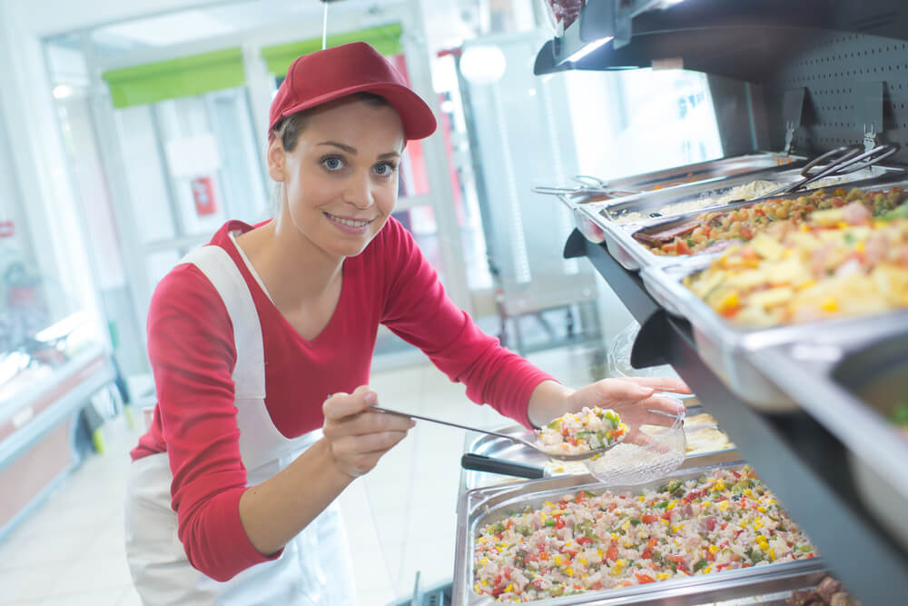
Prostock-studio/Shutterstock.com
Бракераж готовой продукции — снятие пробы с блюда для проверки его соответствия установленному внешнему виду и вкусу.
Его проведение — обязанность школы. Для этого ежегодно создаётся специальная комиссия минимум из трёх человек. Директор образовательной организации либо его заместитель — всегда в качестве председателя. Также к бакеражу могут привлекаться медицинский работник, педагоги, повара, представители родительского комитета.
Бакеражная комиссия контролирует все аспекты работы пищеблока, качество продуктов, отслеживает правильность составления ежедневного меню, сроки реализации блюд, а также снимает пробы за 30 минут до начала их реализации.

Родительский контроль
В мае 2020 года Роспотребнадзор утвердил Методические рекомендации MP 2.4.0180-20 «Родительский контроль за организацией горячего питания детей в общеобразовательных организациях». Это совершенно новый документ, не имеющий аналогов ранее.
Он официально предусматривает допуск родителей к контролю качества питания в школах, благодаря чему можно проверить не только соответствие фактического ассортимента блюд утверждённому меню и прочие соответствия установленным нормативам, но и оценить «индекс несъедаемости», а также обсудить с учениками их удовлетворённость ассортиментом и качеством еды, уточнить вкусовые предпочтения детей.
Жалобы и предложения необходимо направить школьной администрации.

Что делать, если в школьной столовой есть явные нарушения?
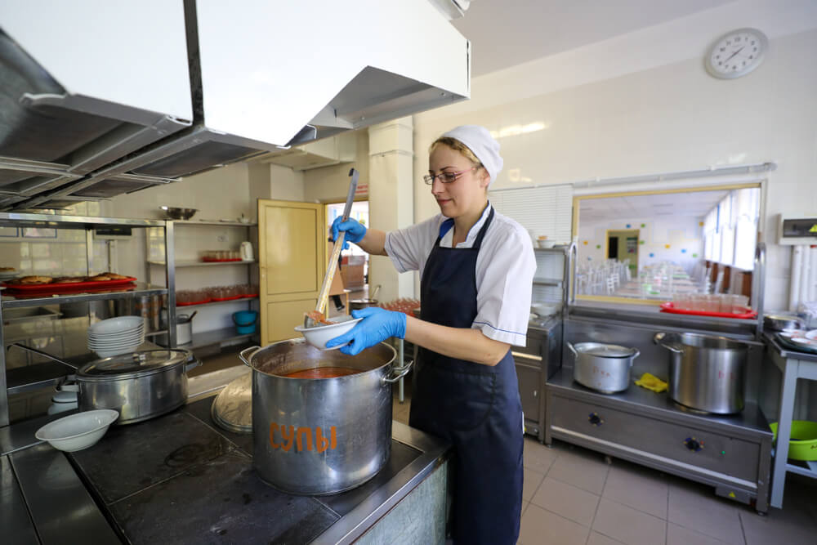
Prostock-studio/Shutterstock.com
В этом случае обращайтесь с жалобой в территориальное подразделение Роспотребназдора. В жалобе необходимо указать время, место, точный адрес школы, описать, в чём состоит нарушение, приложить фото и видео при наличии.
За нарушение администрации школы грозит административная ответственность согласно статье 6.6. КоАП РФ «Нарушение санитарно-эпидемиологических требований к организации питания населения».

Что делать, если качество питания в школьной столовой плохое?
Когда поставщик услуги систематически допускает нарушения в организации питания, а качество блюд стабильно неудовлетворительное, необходимо воздействовать на подрядчика, привлекая нормативы и законы, или добиваться его смены.
Для начала нужно фиксировать все факты нарушений в школьной столовой – будь то использование некачественных или запрещённых продуктов, реализация просроченных блюд, их несоответствие нормам по выходу и калорийности и т.д. При этом обязательно нужно составлять соответствующий акт в присутствии представителя поставщика услуги.
Затем директор школы должен потребовать устранить нарушения. Если недочёты сохраняются, устраняются не в полном объёме или допускаются систематически, это основание потребовать расторгнуть контракт по соглашению сторон.
С данной инициативой должна выступить администрация школы.
Поскольку это грозит комбинату питания или ИП внесением в реестр недобросовестных поставщиков, на данном этапе улучшения обычно всё же наступают. Когда этого не происходит, а юридическое лицо, осуществляющее школьное питание, отказывается от добровольного расторжения договора, необходимо обращаться в суд.

Можно ли отказаться от питания в школе?
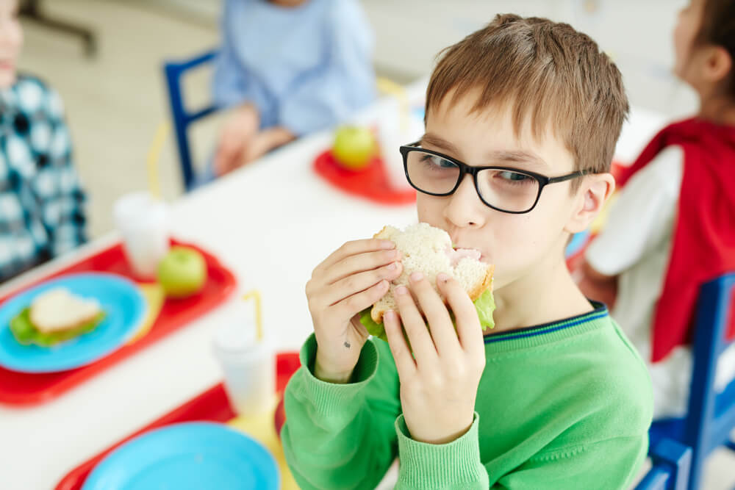
Prostock-studio/Shutterstock.com
По закону ни учителя, ни администрация школы не могут принуждать вас оплачивать питание ребёнка в школьной столовой, если он не хочет там есть.
Семья имеет право написать заявление в свободной форме на имя директора образовательного учреждения о том, что вы будете самостоятельно обеспечивать питание ребёнка в течение учебного времени. Требование справки от врача о том, что питание на общих основаниях в школе не рекомендовано ученику в связи с каким-либо заболеванием неправомерно.
Роспотребнадзор также не запрещает ребёнку питаться едой, принесённой из дома. В приложении к СанПиН 2.3/2.4.3590-20 сказано, что «пищевая продукция домашнего (не промышленного) изготовления не допускается при организации питания детей», и многие ошибочно восприняли это как запрет на употребление в школе любой принесённой с собой пищи. Однако в действительности это значит, что домашние продукты нельзя использовать именно в организованном питании всей школы.
Школьное питание — тема, которая волнует всех родителей. Качество блюд порой вызывает вопросы, да и детские жалобы на эту тему не редкость. Регулируют качество пищи и порядок её предоставления, в том числе бесплатного, множество нормативов, но и сами родители могут подключиться к процессу контроля. Разобраться во всех нюансах на самом деле не так сложно. Законодательство позволяет добиться существенных улучшений в работе школьной столовой, а также вовсе отказаться от её посещения.

